INDICAÇÃO Nº 015/2023

O Vereador que o presente assina, no uso de sua função administrativa auxiliar, consoante lhe faculta o artigo 178 do Regimento Interno desta Câmara Municipal (Resolução N. 04, de 12 de setembro de 2018); vem requerer, em caráter de urgência, do Executivo Municipal, através das secretarias responsáveis, que seja realizada a fiscalização, limpeza e consequente procedimento administrativo para apurar as irregularidades quanto ao imóvel situado à rua José de Melo Almeida, esquina com CAPS, bairro Bonfim.

JUSTIFICATIVA

A presente indicação tem por finalidade atender diversos pedidos que recebemos em nosso gabinete parlamentar, dos moradores que residem próximo ao lote localizado à Rua José de Melo Almeida, esquina com CAPS, no bairro Bonfim.
Fora relatado, pelos próprios moradores do bairro, que o lote permanece com entulhos, lixo, mato alto entre outros descuidos básicos (conforme imagens abaixo) acarretando desconforto e ocasionando perigo, devido ao aparecimento de animais peçonhentos, pragas, insetos e outros incômodos que prejudicam a qualidade de vida no bairro.
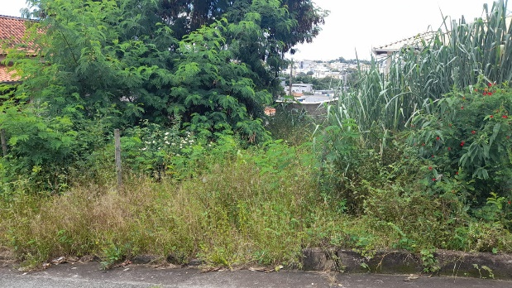 | 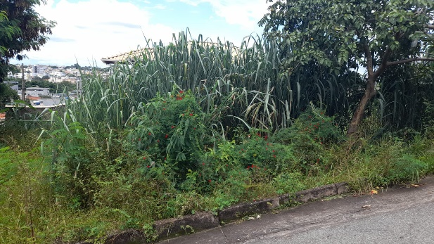
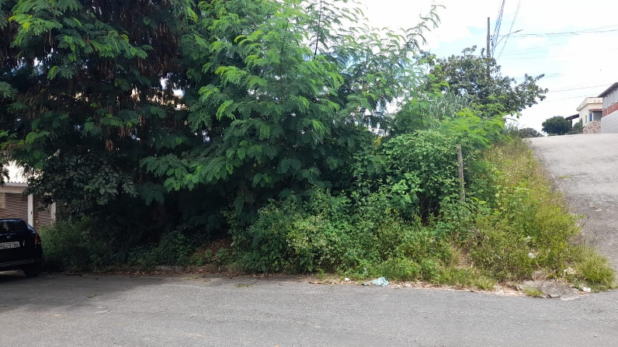
Ademais, a função social da propriedade está em evidente desconformidade com o que preconiza nossa legislação municipal, sendo que os moradores já relataram que encaminharam diversos pedidos as secretarias competentes e há anos a situação permanece da mesma forma.
Carmo do Cajuru, 10 de fevereiro de 2023.

RAFAEL ALVES CONRADO

Vereador

